

Daniel Rodríguez Ventosa
David Retamal Rojas
David López Higueras
Alejandro García de Marina Martín

Motivación

La aplicación “DAW always Fun” está diseñada como un sistema de sugerencias en el cual los usuarios pueden valorar, tanto positiva como negativamente, los juegos, películas, videojuegos, locales de ocio , actividades al aire libre y parques temáticos que el administrador de la aplicación ha decidido incluir. La finalidad de la aplicación es que otros usuarios de la comunidad puedan interesarse en dichas actividades y puedan ponerse en contacto con las empresas externas que realizan las actividades o extraer información acerca de los productos en los que puede estar interesado.

Tecnologías usadas

En el back-end (servidor) se ha utilizado la tecnología Spring MVC, la cual está basada en java, para poder desarrollar una API REST que permite la conexión con bases de datos relacionales (H2 y MySQL). La estructura de la API REST sería de la siguiente manera, el controlador será el encargado de recibir las peticiones web, el controlador se comunica con el servicio mediante la inclusión de @AutoWired serviceDawFun y el servicio hace de intermediario entre el controlador y el acceso a la base de datos. El servicio deberá tener @Autowired “nombre del repositorio” por cada repositorio creado y que se acceda desde este servicio. En nuestro caso son siete repositorios (BookRepository(almacenar los libros), LocalRepository(almacenar los locales), MovieRepository(almacenar las peliculas), OutdoorRepository(almacenar las actividades), TheParkRepository(almacenar los parques), UserRepository(almacenar los usuarios) y VideogamesRepository(almacenar los videojuegos).
En nuestra aplicación web no tenemos usuarios porque no los vimos necesarios para este planteamiento pero tenemos una base de datos para guardarlos para poder ampliar la funcionalidad más adelante.
Para las sesiones utilizamos la clase User la cual tiene un atributo llamado “admin” que indica mediante la devolución de un booleano si es administrador o no lo es.
Para añadir productos tenemos que hacer una petición por POST que se encuentra en cada uno de los métodos del controlador en los que queremos añadir un producto.
Para editar los productos hemos tenido que utilizar una petición mediante PUT para poder modificar los valores.
Cada clase tiene un atributo class_type que indica a que clase pertenecen para posteriormente hacer la búsqueda en la parte del administrador según el tipo que sea.
En cuanto al front-end (cliente), se ha utilizado el framework basado en javascript AngularJs. Por medio de este framework se realizan las peticiones necesarias a la API REST y se muestra la información al usuario final con ayuda del framework de diseño LumX, el cual dota a la aplicación de una apariencia familiar e intuitiva.
La tecnología Angular se basa en tener un index.html en el cual hay una parte en la que se mostrará el contenido dinamicamente y esa parte se la indicaremos con la directiva ng-view. Se trata una aplicación SPA(Single Page Aplication) ya que dentro de index.html se mostrarán las distintas plantillas de forma dinámica. Las peticiones al ser javascript se realizan en segundo plano dotando a la aplicación de una fluidez y tiempos de espera en recarga menores.
La parte magica de Angular JS viene cuando tenemos que comunicar la parte del cliente con la parte servidor. Ahí entra en juego $resource el cual “magicamente” se comunica con la parte del back-end mediante las URLs.
En la parte del back-end el funcionamiento es similar, el controlador se comunica con el servicio, pero no sin antes tener que inyectarlo mediante $inject. Despues el servicio será el encargado de hacer las correspondientes Querys mediante el $resource para comunicarse con la parte del servidor, como anteriormente hemos explicado.
El lenguaje Javascript es un lenguaje de tipado dinámico, esto quiere decir que una variable puede tomar distintos valores en tiempo de ejecución teniendo que estar muy pendiente del determinado valor que toma.

Navegación por la aplicación

En la pantalla principal de la aplicación “DAW always Fun” se muestra una lista de categorías por las que el usuario puede filtrar los distintos tipos de sugerencias. Además en la esquina superior derecha se encontraran a lo largo de toda la aplicación botones con funcionalidad útil, como por ejemplo volver a la pantalla anterior o permitir la identificación y la desconexión de los usuarios.
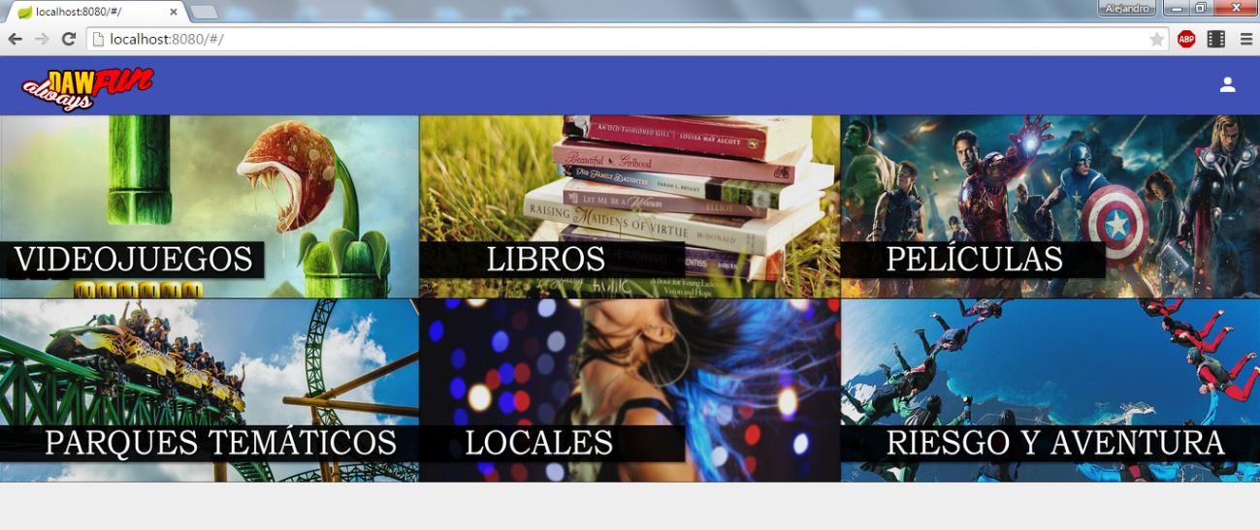

Cuando el usuario hace click sobre cualquier categoría se le presenta una nueva lista con todas las sugerencias concretas referidas a dicha categoría. Dentro de esta pantalla el usuario podrá filtrar los resultados mediante los distintos atributos de interés que se muestran en una barra horizontal y ordenarlos alfabéticamente haciendo click sobre la columna sobre la cual quiere ordenar.
Para que el usuario pueda ver más información sobre alguna sugerencia en concreto deberá hacer click sobre ella. A continuación se le mostrara en forma de dialogo toda la información disponible y el sistema de votos que determinara si una sugerencia es recomendada o no, teniendo en cuenta la cantidad de usuarios que han votado positivamente y negativamente.
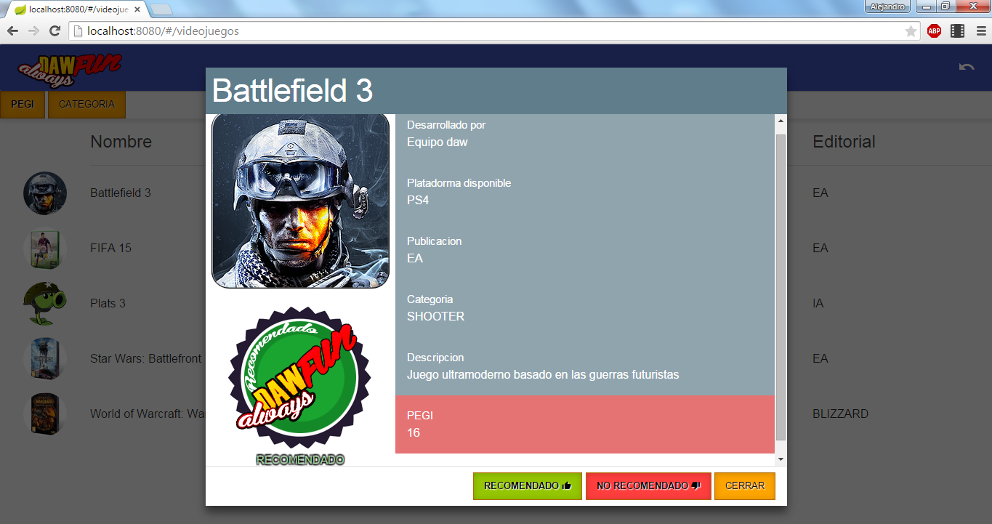

En cuanto a la parte de administración, el usuario deberá identificarse introduciendo su usuario y contraseña. Esta sección de la aplicación es restringida, es decir, no es accesible para todos los tipos de usuarios. Para poder realizar las pruebas necesarias y poder acceder se ha puesto por defecto como usuario administrador, “admin”, y como contraseña “1234”. Este usuario se deberá eliminar al finalizar el desarrollo.

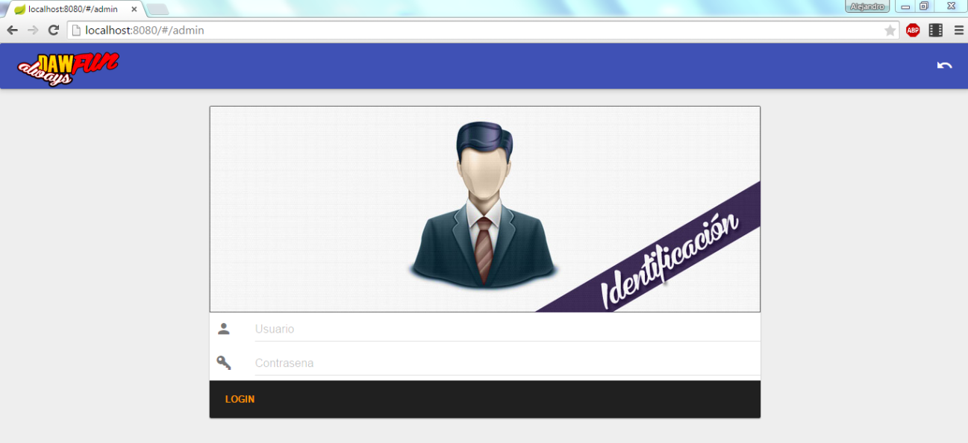

Una vez el usuario se ha identificado correctamente se le presentara una pantalla con todas las sugerencias disponibles que se han almacenado en la base de datos. Además se le permitirá realizar toda la gestión de dichas sugerencias, pudiendo así tanto añadir nuevas sugerencias, como modificar o eliminar las ya existentes. Para agilizar la labor de gestión de sugerencias, se ha implementado un sistema de búsqueda similar al que tienen los usuarios normales permitiendo que el administrador puede filtrar las sugerencias por categorías.
El administrador durante toda la interacción tiene visible dos botones en la parte superior derecha, mediante los cuales podrá refrescar la página y desconectarse.

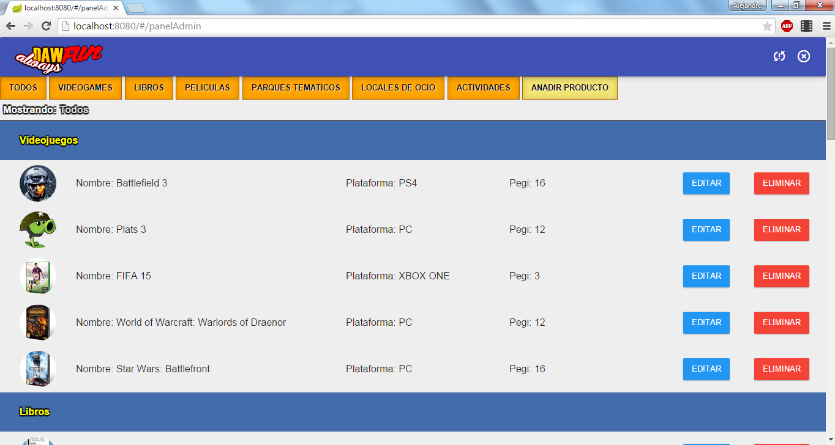

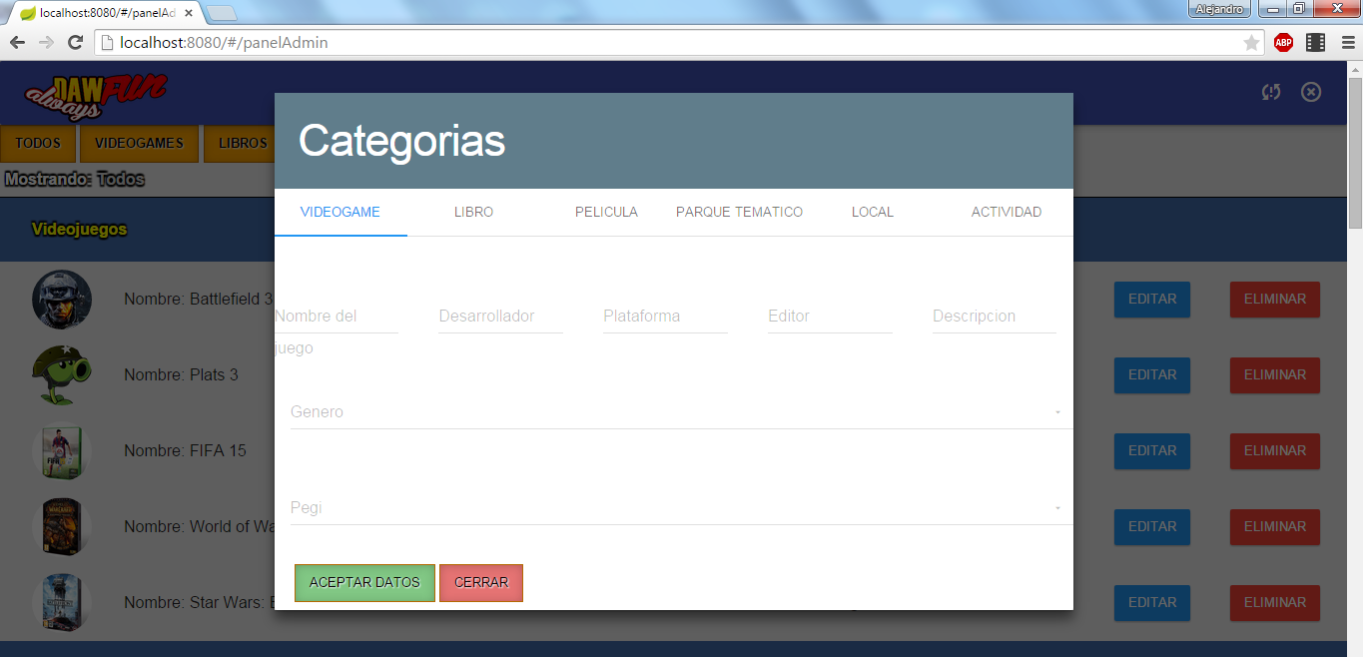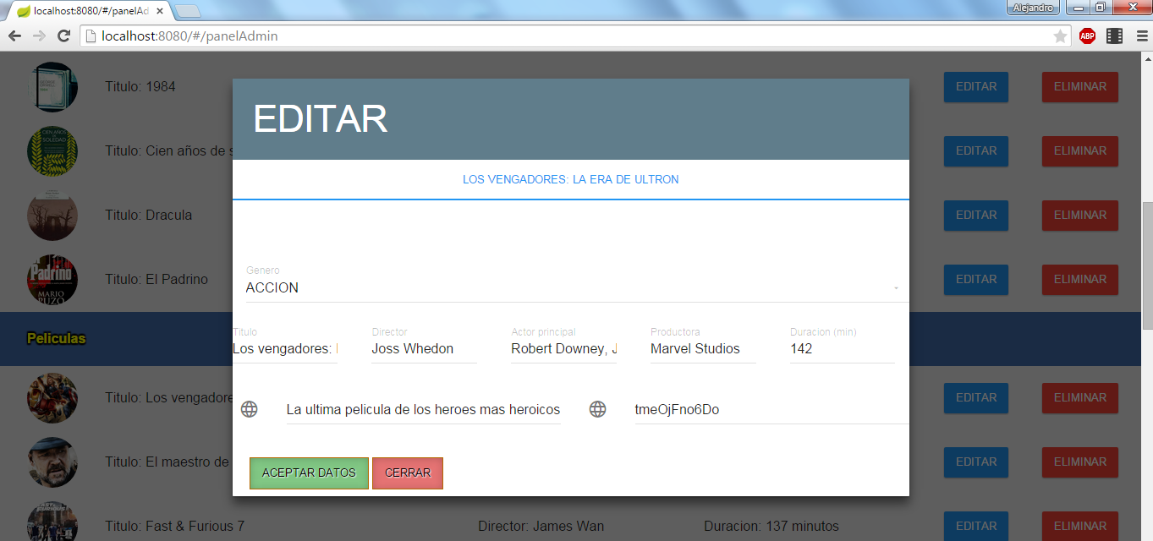

Conexión con Youtube

